**考生须知**

1、考生须于13：45凭本人身份证原件进入考场。考生对号入座后，将身份证放在桌子右上角备查。

2、考生应考时，请携带黑色中性笔，其他物品应统一放置考场指定处。考生严禁携带资料及手机等通讯工具入座，一经发现按弃考行为处理。

3、考生拿到试卷后，应当先检查页码，确认无误后，再在答题纸规定的地方填写（涂）姓名、试室号和身份证号等，如有填（涂）错，责任由考生自负。不得在规定以外的位置做任何标志，否则按弃考处理。

4、14：30分后禁止考生进入考场，考试过程中不得中途离场；开考后30分钟可交卷离场。

5、考生答题，须按规定使用黑色中性笔，严禁使用涂改带（液），字迹要清楚、工整，填涂正确。用其他颜色的笔书写（填涂）的试卷（答题纸）按零分处理，未在规定位置书写（填涂）的答案无效，未按要求答卷的不得分。

6、考生不得要求监考人员解释试题，如试题字迹不清楚或试卷分发错误，可举手询问。

7、考生必须严格遵守考场纪律，保持安静。场内禁止吸烟，不许交头接耳、左顾右盼、严禁偷看他人答案。考生应考尊重考场工作人员，接受考场工作人员的监督和检查，不得无理取闹，不得辱骂、威胁、报复考场工作人员。

8、考试时间到，考生应立即停止答题，并将试卷和答题纸放置在桌面左上角，经监考人员允许方可离开考场。不得将试卷、答题纸和草稿纸带出考场。

9、本次考试不举办考试辅导培训班，也不指定任何参考用书和资料。

10、考生入场前需查看粤康码、行程卡、测量体温并佩戴口罩。粤康码为绿码，有考前48小时内核酸检测阴性证明（电子、纸质同等效力），方可进入考场，体温异常者禁止进入考场。请考生严格按照公告中疫情防控的要求做好个人防护工作。

11、面试时间、地点请考生留意陆丰市政府网站或“平安陆丰”公众号、“雇员考试”公众号等公告。

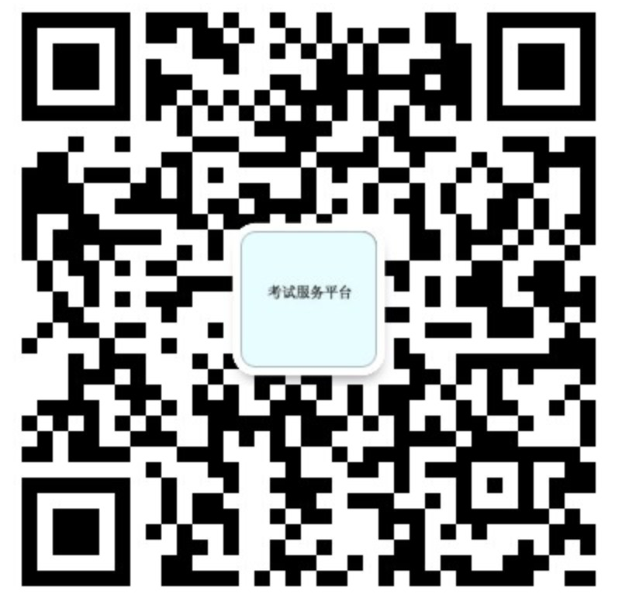

“雇员考试”公众号